Министерство образования и науки Российской Федерации

ФГБОУ ВО «Ульяновский государственный технический университет»

Кафедра «Вычислительная техника»

Лабораторная работа №5

«Матрица достижимости»

Выполнил студент

группы ИВТАПбд-11

Аронов В. В.

Ульяновск, 2022

**Оглавление**

**Постановка задачи 3**

**Реализация 4**

**Блок-схема 5**

**Интерфейс работы 6**

**Вывод 7**

**Литература 8**

# Постановка задачи

Необходимо написать программу, которая будет находить матрицу достижимости в орграфе. Пользователь вводит матрицу смежности графа и получает матрицу достижимости.

# Реализация

Матрица достижимости простого ориентированного графа — бинарная матрица замыкания по транзитивности отношения A (оно задаётся матрицей смежности графа). Таким образом, в матрице достижимости хранится информация о существовании путей между вершинами орграфа.

Для ввода данных используется поле и кнопка, отвечающие за ввод матрицы смежности и её обработку.

# Блок-схема

Алгоритм Флойда-Уоршелла

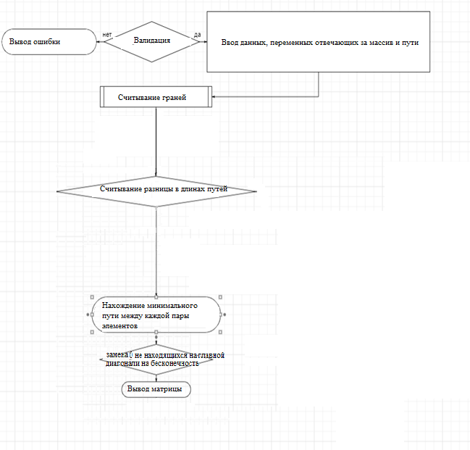

# Интерфейс работы

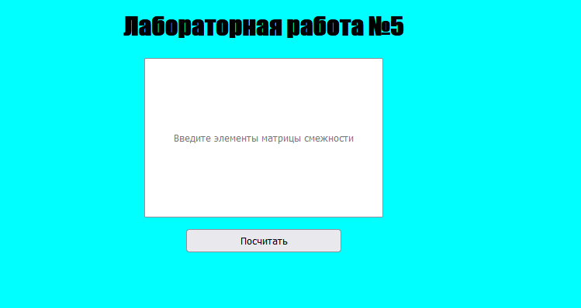

Рис 1. – Вид страницы



Рис 2. – Ошибка валидации

# Вывод

С помощью данной лабораторной работы было изучено построение матрицы достижимости по алгоритму Флойда-Уоршелла.

# Литература

1. <https://www.php.net/manual/ru/langref.php>
2. <https://php.ru/manual/>